Методика Додонова «Предпочитаемые переживания»

Инструкция
Внимательно прочитайте напечатанный перечень переживаний. Выберете из них то, которое Вы больше всего любите испытывать. Запишите его номер на 1-ом месте «шкалы» внизу страницы. Номера остальных переживаний расположите на 2 – 10 местах этой же «шкалы» вправо по убыванию предпочтения. Отделите крестиком ту часть «шкалы», где расположены эмоции, которые Вы явно предпочитаете остальным.

№ | Эмоция
1. | Чувство необычного, таинственного, появляющееся в незнакомой местности, обстановке.
2. | Радостное волнение, нетерпение при приобретении новых вещей, предметов коллекционирования, удовольствие от мысли, что скоро их станет еще больше.
3. | Радостное возбуждение, когда видишь, что добиваешься успешных результатов.
4. | Удовлетворение, гордость, подъем духа, когда можешь доказать свою ценность как личности или превосходство над соперниками, когда тобой искренне восхищаются.
5. | Веселье, беззаботность, хорошее физическое самочувствие, наслаждение вкусной едой, отдыхом, непринужденной обстановкой, безопасностью и безмятежностью жизни.
6. | Чувство радости и удовлетворения, когда удается сделать что-либо хорошее для дорогих тебе людей.
7. | Горячий интерес, наслаждение при познании нового, при знакомстве с поразительными научными фактами, радость и глубокое удовлетворение при постижении сути явления, подтверждении Ваших догадок и предложений.
8. | Боевое возбуждение, чувство риска, упоение им, азарт, острые ощущения в минуты борьбы, опасности.
9. | Радость, хорошее настроение, симпатия, признательность, когда видишь дружбу и взаимопонимание, когда сам получаешь помощь и одобрение со стороны других людей.
10. | Своеобразное сладкое чувство, возникающее при восприятии природы и музыки, стихов, других произведений искусства.

Место (№ порядковый) | 1 | 2 | 3 | 4 | 5 | 6 | 7 | 8 | 9 | 10
Номер моих эмоций (например) | 9 | 10 | 6 | 3 | 7 | 5 | 1 | 4 | 2 | 8
Эталонный номер (из Обработки) | 6 | 9 | 4 | 10 | 8 | 1 | 3 | 7 | 2 | 5
Разность, например, (9-6=3) | 3 | 1 | 2 | 7 | 1 | 4 | 2 | 3 | 0 | 3

Обработка
Рядом с рангом, выставленным испытуемым, выставляется эталонный: 6, 9, 4, 10, 8, 1, 3, 7, 2, 5 (с I по X). Вычисляются и суммируются разности рангов эталонных и выставленных испытуемым (без знаков).

- 1 место – наиболее предпочитаемое переживание
- 10 место – наименее предпочитаемое переживание

Предпочтение каких-либо переживаний означает доминирование каких-либо потребностей.
Чем больше отклонение от эталонного ряда (разность), тем меньше структура потребностей испытуемого согласуется с оптимальной, тем хуже из него получится лидер в группе.
За каждым переживанием стоит какая-либо одна потребность:
- биологическая – № 2, 5, 8; например, (1+1+3=5)
- социальная – № 3, 4, 6, 9; (2+7+4+0=13)
- познавательная – № 1, 7, 10. (3+2+3=8)

Биологическая потребность невысокая, высокая – социальная и познавательная. А в анализе прописать, как они в жизни удовлетворяются.

Источник:
- Карелин А. Большая энциклопедия психологических тестов. - М.: Эксмо, 2007. - 416 с. (с. 31)

Можно пройти онлайн-тестирование по данной ссылке:

тест: | Общая эмоциональная направленность (Додонов)
ссылка: | https://psytests.org/result?v=dodAKqJMqmH98Z8d

PsyTests » Самопознание » Эмоциональность Додонов

Общая эмоциональная направленность (Додонов)

Визуальная диагностика особенностей личности: 8 доминант

(дополнительный материал для чтения)

Визуальная диагностика особенностей личности была разработана на основе учения психологов о свойствах характера. Свои названия доминанты получили от используемых в психиатрии терминов, характеризующих то или иное психическое расстройство личности.
Однако доминанты или, как их еще называют, акцентуации, — это только особенности личности, при которых отдельные черты характера чрезмерно усилены. Это приводит к склонности человека применять одни и те же модели поведения в разных ситуациях, выбирать соответствующий стиль в одежде и аксессуарах.
Суть методики состоит в том, что по внешним признакам (визуальная психодиагностика) можно определить особенности характера — доминанты. Таким образом, в режиме реального времени, без применения психологических тестов можно увидеть психологические и коммуникативные особенности собеседника по его поведению, по манере строить общение и также по внешнему виду.

8 доминант:
- Паранойяльная доминанта (целеустремленный).
- Истероидная доминанта (демонстративный).
- Эпилептоидная доминанта (застревающий).
- Эпилептоидная доминанта (возбудимый).
- Шизоидная доминанта (странный).
- Гипертимная доминанта (жизнерадостный).
- Эмотивная доминанта (чувствительный).
- Тревожная доминанта (боязливый).

Паранойяльная доминанта (целеустремленный)
Это обычно люди с мощным внутренним стержнем. Живут, в основном, своей идеей, борются за нее, страдают, отстаивают. Они не восприимчивы к информации со стороны. Прислушиваются только к своему мнению («Одно мое, другое неправильное…»), что часто выливается в нежелание слушать других, приводит к стремлению избегать проблем. Люди паранойяльного типа стратеги, но не тактики. Их цели глобальны, а масштабы огромны. Именно такого типа люди упорно идут к, казалось бы, недостижимой для других цели. Жизнь таких людей построена на принципах, что позволяет им спокойно идти по головам. Основной принцип, по которому они живут: «Кто не с нами, тот против нас». Склонны врать в рамках идеи, важным считают только конечный результат, а для достижения цели, как известно, все средства хороши. Требовательны к себе и другим и всегда оценивают достоинства и недостатки собеседника. Обычно люди с паранойяльной доминантой не чувствительны к стрессам. Это, безусловно, сильный тип личности.

Одежда: Для людей паранойяльного психотипа характерны опрятность, классический стиль одежды в рабочее время и стиль «милитари» в свободное время. Обычно в данном стиле нет ничего лишнего, все аксессуары «к месту».
Мимика: Властная, уверенная.
Жесты: Широкие, рубящие, указующие. Такие люди склонны часто рвать дистанцию с собеседником, чтобы ввести его в замешательство.
Речь: Уверенная. Возможен менторский тон. Такие люди любят говорить на интересующие только их темы. Они последовательны в изложении (во-первых, во-вторых, в-третьих…) и часто используют жесткие формулировки, слова и оценки.
Модель позитивного общения: Чтобы установить раппорт с такими людьми рекомендуется продемонстрировать свою силу (статус). В дискуссии делать ссылки на законы или мнения авторитетных людей. Стоит приводить четкую структуру аргументов (во-первых, во-вторых, в-третьих…). Успешнее всего собеседник с ярко выраженной паранойяльной доминантой прислушается к властному, авторитетному человеку, чем к подчиненному. Можно постараться показать важность Ваших предложений для решения глобальной идеи паранойяльного.

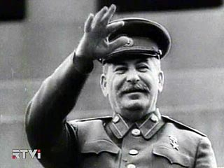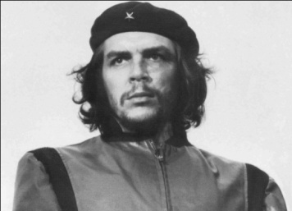

Истероидная доминанта (демонстративный)
Истероидная доминанта способствует желанию нравиться. Такие люди часто представляют себя как наделенных актерским даром. Жизнь для них — театр, а окружающие — зрители. От этого они ведут себя демонстративно и стремятся быть замеченными. В общении можно наблюдать манерность и излишнюю говорливость. Обычно истероиды верят в сказанное, несмотря на возможную недостоверность информации или несоответствие фактов. Это результат желания приукрасить любой рассказ. Иногда бывает достаточно просто слушать и «несостыковки» сами проявятся. Такой человек использует любую возможность высказаться. Это слабый тип нервной системы.
Одежда: Часто «вызывающая», либо яркая, либо с экстравагантными деталями, дополняется большим количеством бижутерии, аксессуаров и ярким макияжем у женщин. У мужчин можно увидеть чрезмерное наличие украшений или любые другие бросающиеся в глаза детали внешнего вида. Например, шейный платок, обилие колец и др.
Мимика: Все эмоции на лице людей с преобладающей истероидной доминантой выглядят гипертрофированно. Это широкие улыбки, смех с раскрытым ртом, печаль со слезами, вселенская скорбь.
Жесты: Преобладают широкие, картинные жесты и акцентированные позы.
Речь: Эмоциональная и экспрессивная, с драматическими паузами.
Модель позитивного общения: С таким собеседником лучшая позиция — слушатель. Человек с преобладающей истероидной доминантой раскрывается больше, если делать вид, что верите игре. Если похвалить такого собеседника, то он примет любое решение в вашу пользу. Чтобы уличить во лжи, стоит просто попросить повторить рассказ.
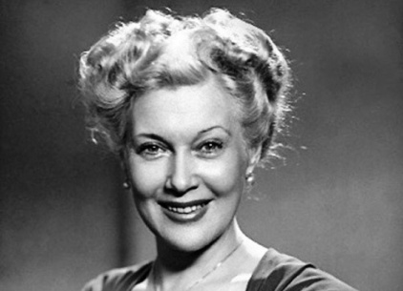

Эпилептоидная доминанта (застревающий)
Одна из разновидностей людей с преобладающей эпилептоидной доминантой — эпилептоид застревающий. Это обозначает, что в силу своих особенностей такой человек ригиден, плохо переключается с одного на другое. Часто это люди системные, пунктуальные, неторопливые, прагматичные. Для них важна подготовка, если предстоит какое-либо решение. У них все всегда должно быть на своих местах. Данная категория людей нетерпима, когда кто-то изменяет его порядок. Такие люди привыкли планировать и все записывать. Жизненный принцип застревающего эпилептоида: «Мой дом — моя крепость». Контакты, как правило, устанавливаются застревающими плохо. Со стороны может показаться, что это угрюмый или даже злобный человек. Также застревающие исключительно разборчивы при выборе друзей. Однако если такой человек назвал Вас другом, то никогда не предаст и, в случае необходимости, пожертвует всем ради Вас. Эпилептоид любит свое дело, очень редко меняет работу. Его социальный ориентир — это семья.
Одежда: Практичная и удобная. На работе классическая одежда, в быту предпочитает кэжуал.
Мимика: Взгляд прямой, уверенный, иногда собеседнику может показаться тяжелым. Эмоциональные всплески редки и незначительны.
Жесты: Четкие, выверенные.
Речь: Медленная, вялая.
Модель позитивного общения: Разговор с таким собеседником имеет успех, если приводить ему стройную аргументированную систему доказательств. Процесс должен проходить без суеты и спонтанных проявлений. Эпилептоид должен увидеть «свой» интерес, тогда сотрудничество Вам обеспечено.


Эпилептоидная доминанта (возбудимый)
Данная особенность людей с ярко выраженной эпилептоидной доминантой (возбудимость) определяет категорию жестких и жестоких людей. Они могут заниматься спортом или принимать участие в соревновательной деятельности. Возбудимые эпилептоиды, также как и застревающие, зачастую, опрятны и аккуратны. Такие люди предпочитают короткие стрижки, короткие ногти, спортивный стиль в одежде. Они как будто всегда готовы вступить в борьбу. Также можно заметить любовь к порядку и иерархии, нередко циничность к окружающим. Такие люди слепо верны инструкциям. Их принцип «Я выполнял приказ…». В средствах достижения целей возбудимые неразборчивы и легко обвиняют других, в том числе ложно, словно испытывая на прочность. В отличие от застревающих эпилептоидов, это люди непредсказуемые и импульсивные в решениях. Они стремятся к достижению своих личных целей, а ко всему остальному относятся по принципу «Не грузи…». Склонны к асоциальным поступкам, алкоголизму, наркомании. Это сильный тип нервной системы.

Одежда: Возбудимый эпилептоид выражается через спортивный стиль в одежде.
Мимика: Взгляд прямой, агрессивный, мимика чаще мелкая и скованная.
Жесты: Тяжеловесные, подчеркнутые участием мышц (поигрывает мускулами). Это грубая демонстрация силы.
Речь: Медленная, жесткая.
Модель позитивного общения: В общении с таким психотипом людей рекомендуется соблюдать дистанцию и выдерживать жесткую линию без уступок (иначе сразу начнет продавливать). Также важно показать свою значимость и авторитетность в интересующем вопросе. При этом, желательно не провоцировать возбудимого эпилептоида на необдуманные действия. Либо в случае «срыва» собеседника, ситуацию будет сложно удержать под контролем. Эпилептоид с удовольствием откликнется на предложение «дружить против…».
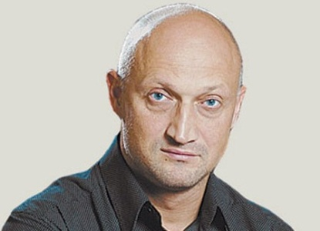

Шизоидная доминанта (странный)
У людей с шизоидной доминантой собственные представления о реальности, свое собственное видение ситуаций. Это люди, имеющие свой личный мир, где они сами решают, каким законам подчиняться. Им присуще творчество без шаблонов и непредсказуемое поведение. Это ярко выраженные интроверты. Их особенность в том, что они «Не как все». Часто отличаются несуразной и неординарной внешностью. Это либо кажущиеся хрупкими люди, либо нескладные, где-то гротескные, местами неловкие, внешне угловатые. Тип нервной системы у таких людей слабый.

Одежда: Часто их одежда негармонична, может быть неаккуратна и «пестрить» неожиданными деталями. В отличие от истероидной доминанты, у шизоидов нет четкого «образа».
Мимика: Характерный взгляд «мимо собеседника в никуда…» и возможно рассогласование мимики и жестов (например, на лице радость, а кулаки сжаты).
Жесты: Также угловатые, несогласованные и неловкие.
Речь: Достаточно высокоинтеллектуальная, с обилием терминологии, возможно с указанием на различные источники получения информации.
Модель позитивного общения: Учитывая интровертированность доминанты, личное общение для таких людей в тягость. Шизоидные личности предпочтут заочное общение. В случае необходимости личного контакта, в беседе с ними необходимо избегать резких оценок и прямой критики (шизоиды очень обидчивы). Задачи лучше ставить, ориентируясь на конечный результат, а отчитываться (в случае если это начальник), только конкретными выполненными результатами. Процессы такой человек не воспринимает.
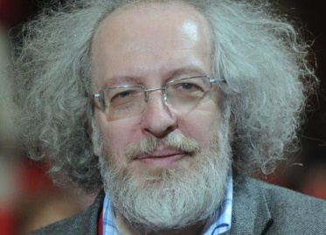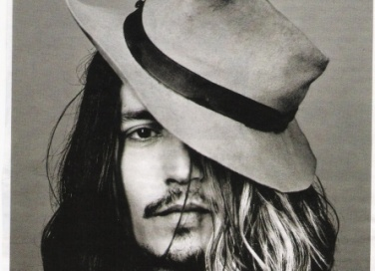

Гипертимная доминанта (жизнерадостный)
Гипертимная доминанта характеризует энергичных людей, любящих жизнь во всех проявлениях. Такие люди зачастую оптимистичны и склонны в любой ситуации находить положительные стороны. Они рады всему новому и никогда не унывают. На контакты идут с удовольствием, любят общаться. Им присуще остроумие и адекватное чувство юмора. Такой человек берется сразу за несколько задач и решает их. Гипертимная доминанта отличается гибкостью и быстрой переключаемостью с одного дела на другое. Гипертимы чаще предпочитают экстремальный отдых. Это сильный тип нервной системы.
Одежда: Универсальная, удобная, не сковывающая движений.
Мимика: Живая, жизнерадостная, энергичная.
Жесты: Бодрые, быстрые. В движениях гипертим — непоседа, часто роняет вещи, натыкается на углы и людей.
Речь: Увлеченная. Такие люди могут заговориться и упустить нить разговора, но потом неожиданно вернуться к теме.
Модель позитивного общения: С такими людьми рекомендуется открытое свободное общение. Они всегда идут на контакт, склонны к излишнему доверию.
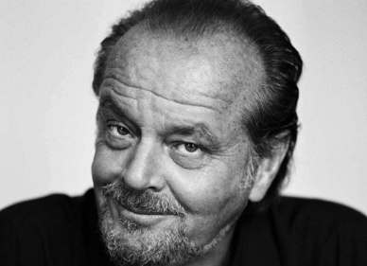

Эмотивная доминанта (чувствительный)
Эмотивная доминанта характерна категории людей, отличающихся ярко выраженной добротой. Такие люди привыкли сопереживать окружающим. В разговоре обычно внимательно слушают и проявляют понимание. Это эмоционально пассивные люди, любящие наблюдать за чужими переживаниями, нежели переживать самому. Эмотивы любят смотреть телевизионные передачи, сериалы, фильмы с эмоциональными сценами, читают книги, которые вызывают переживания. Наблюдается склонность к избеганию конфликтов, возможны психосоматические проявления, которые на фоне стресса усиливаются. Это слабый тип нервной системы.
Одежда: Мягкая, приятная на ощупь, скрадывающая движения или просто удобная.
Мимика: Слабая, неуверенная. Таких людей может отличить эффект «влажных глаз».
Жесты: Плавные, без угловатости, могут во время беседы поглаживать себе руки.
Речь: Тихая. Эмотивы больше готовы слушать, они почти не возражают, врут редко.

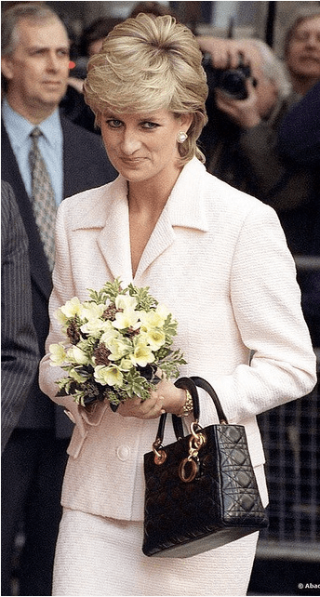
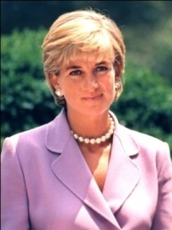

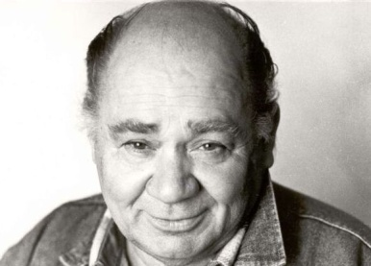
Модель позитивного общения: С такими людьми рекомендуется конгруэнтность, равенство в общении. Также важно проявлять признаки доверия и рекомендуется найти общие интересы.

Тревожная доминанта (боязливый)
Для людей с выраженной тревожной доминантой характерна повышенная тревога, постоянная перестраховка от ошибок. Такие люди часто не могут сами принимать решения. Они стараются закрываться от общения, при контактах сильно волнуются. Имеют свои успокаивающие ритуалы (например, вытереть ноги, поплевать через плечо, перед началом работы ежедневно пьют кофе «чтобы вработаться»). Они пунктуальны и следуют инструкциям, во избежание штрафных санкций. Это сдержанные в высказываниях и поступках люди. Их принцип «Семь раз отмерь, один отрежь». Слабый тип нервной системы.
Одежда: Неяркая и закрытая. Предпочтительны темные и серые однотонные или с мелким геометрическим рисунком ткани.
Мимика: Слабая, неуверенная.
Жесты: Самоуспокаивающие, тревожные, часто трогает себя, заламывает руки. Позы у таких людей скованные, словно в ожидании, что вот-вот надо «сорваться» с места и бежать.
Речь: Тихая, неуверенная. Боязнь сказать не то.
Модель позитивного общения: Такому собеседнику рекомендуется выказывать подбадривающие знаки внимания, проявлять доверие, хвалить за любое позитивное высказывание, лучше не критиковать без надобности. Если критика необходима, следует преподнести ее в таком виде, чтобы оппонент понял, ничего страшного в сложившейся ситуации нет. Также в общении с «тревожными» подчиненными необходимо давать максимально подробную, точную инструкцию.

При необходимости диагностирования доминанты личности следует помнить, что доминанты — это лишь усиленные черты характера. Данные характеристики описывают «идеальные» категории особенностей личности. В реальности, у индивида чаще всего выражены несколько доминант (две или три доминанты), но их выраженность может быть «размыта», так как человеку присуща не одна модель поведения, а несколько. Опираясь на данную методику, диагност может предполагать, какая модель поведения наиболее соответствует успешному взаимодействию в конкретной ситуации с определенным психотипом. Для этого, во избежание ошибочных оценок, стоит всегда возвращать себя к мысли о том, что внешность бывает обманчива, как и слова. Поэтому прогноз по поступкам чаще оказывается более качественным.
Артем Павлов (г. Москва) — консультант спецслужб и бизнеса в области поведенческого анализа с опытом оперативной работы более 15 лет. Эксперт визуальной психодиагностики личности. Профайлер. Физиогномист. Графолог. Экс-сотрудник спецслужб. Основатель Агентства экономической и кадровой безопасности "D.I".
Источник: diplus.ru
© Публикуется с любезного разрешения автора.

